**Ejemplo de cálculo de emisiones de vuelo (Santiago Madrid)**

# **ICAO Carbon Emissions Calculator**

<https://www.icao.int/environmental-protection/Carbonoffset/Pages/default.aspx>

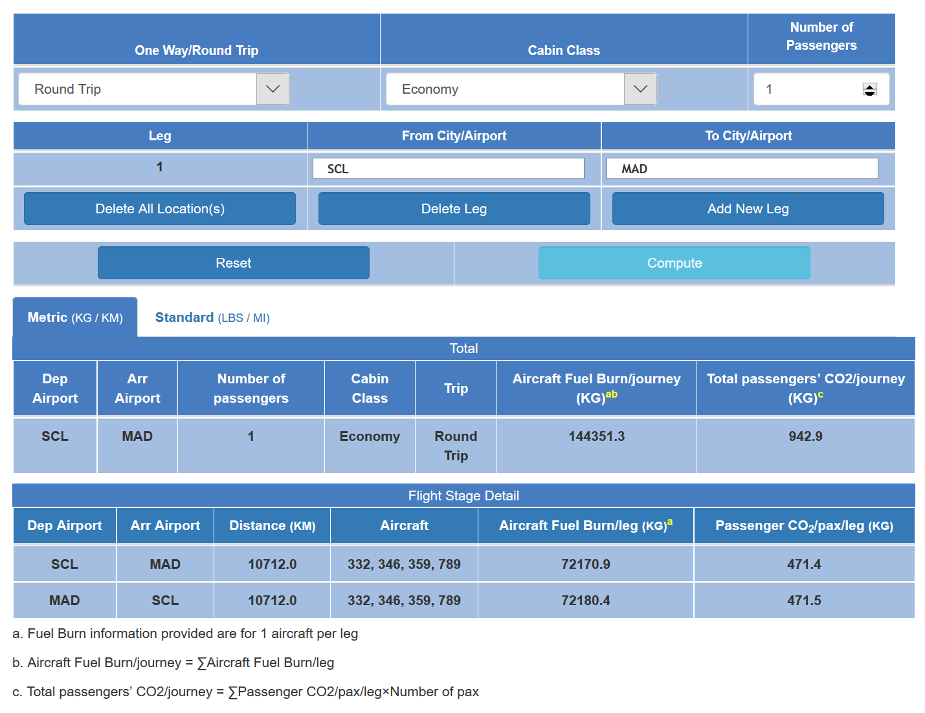

El total de carbono (CO2) emitido es de 942,9 kg per pasajero, vea arriba. Esto multiplicado por US$ 80.- / tonelada, (que es el precio de compensar 1 Tonelada de emisión de CO2) equivale a US$ 75.43 que tiene que pagar el pasajero.